Werkblad zondag 6 november 2022
Thema van de preek: Onze Vader die in de hemelen zijt.

Over het Onze Vader

Al 2000 jaar bidden mensen het gebed Onze Vader.
Toen Jezus op aarde was, bad Hij steeds tot zijn Vader. Om ook zo te bidden, als kind van God, gaf Jezus ons het Onze Vader. Dit zijn woorden van Jezus zelf! Bid jij het ook?

Voordat de aarde bestond, was God er al. Hij heeft alles gemaakt. Raad eens wat God het allermooiste vindt? De mensen! Wij lijken het meest op Hem. Ook jij hebt jouw leven van God gekregen. God is er altijd. Hij is overal, in de hemel en op aarde. Onze machtige God is dichtbij, zeker als je bidt.

Wat betekent ‘Onze Vader, die in de hemel zijt?
Jezus leert ons ‘Vader’ zeggen tegen God. God houdt zoveel van ons dat wij Zijn kinderen mogen zijn. God weet wie je bent, Hij kent jou. Hij kent iedereen. Maar kennen wij onze hemelse Vader? Als je het Onze Vader bidt, dan praat je met God!
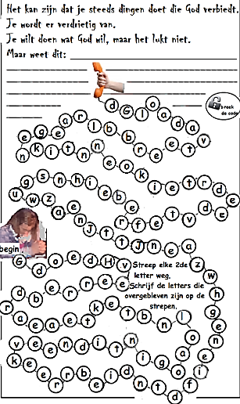
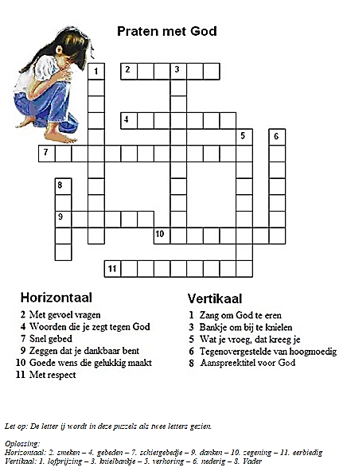

We leren Psalm 108 vers 1
Mijn hart, o Hemelmajesteit,
Is tot Uw dienst en lof bereid.
'k Zal zingen voor den Opperheer;
'k Zal psalmen zingen tot Zijn eer.
Gij, zachte harp, gij schelle luit,
Waakt op; dat niets uw klanken stuit';
'k Zal in den dageraad ontwaken,
En met gezang mijn God genaken.

We leren de tekst uit Lukas 12 vers 34
Vul de ontbrekende woorden in:
Want waar uw …………….. is, daar zal ook uw ………………… zijn.
